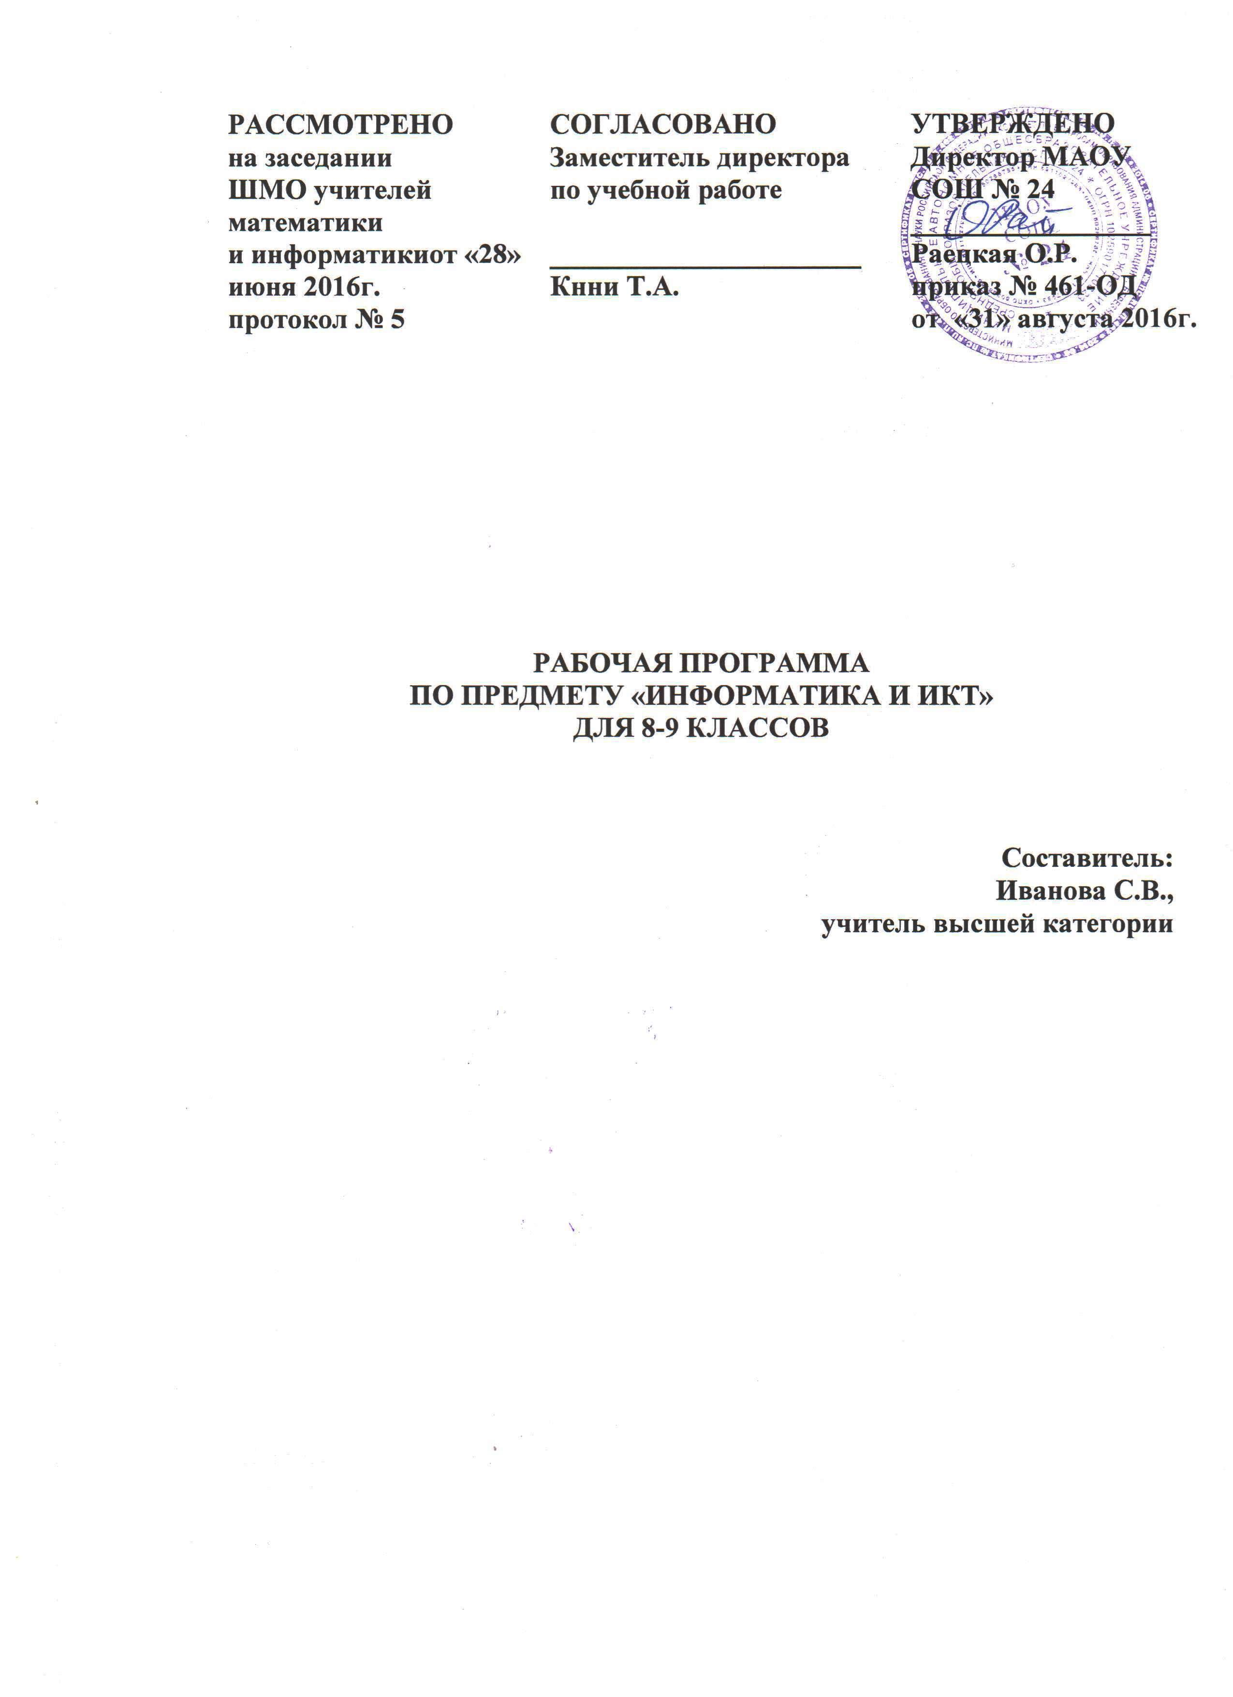

ПОЯСНИТЕЛЬНАЯ ЗАПИСКА

Рабочая программа предмету «Информатика и ИКТ» для 8-9 классов составлена в соответствии с Федеральным компонентом Государственного образовательного стандарта общего образования (утверждён приказом Министерства образования России от 05.03.2004г. №1089), с учетом Примерной программы курса «Информатика и ИКТ» для 8-9 классов (базовый уровень), на основе программы «Информатика и ИКТ» (авт. И. Г. Семакин, Е.К Хеннер) и ООП ООО МАОУ СОШ № 24.
Информатика – это наука о закономерностях протекания информационных процессов в системах различной природы, о методах, средствах и технологиях автоматизации информационных процессов. Она способствует формированию современного научного мировоззрения, развитию интеллектуальных способностей и познавательных интересов школьников; освоение базирующихся на этой науке информационных технологий необходимых школьникам, как в самом образовательном процессе, так и в их повседневной и будущей жизни.
Приоритетными объектами изучения в курсе информатики основной школы выступают информационные процессы и информационные технологии. Теоретическая часть курса строится на основе раскрытия содержания информационной технологии решения задачи, через такие обобщающие понятия как: информационный процесс, информационная модель и информационные основы управления.
Практическая же часть курса направлена на освоение школьниками навыков использования средств информационных технологий, являющееся значимым не только для формирования функциональной грамотности, социализации школьников, последующей деятельности выпускников, но и для повышения эффективности освоения других учебных предметов.
Курс нацелен на формирование умений фиксировать информацию об окружающем мире; искать, анализировать, критически оценивать, отбирать информацию; организовывать информацию; передавать информацию; проектировать объекты и процессы, планировать свои действия; создавать, реализовывать и корректировать планы.
Изучение информатики и информационно-коммуникационных технологий в 8-9 классах направлено на достижение следующих целей:
-освоение знаний, составляющих основу научных представлений об информации, информационных процессах, системах, технологиях и моделях;
-овладение умениями работать с различными видами информации с помощью компьютера и других средств информационных и коммуникационных технологий (ИКТ), организовывать собственную информационную деятельность и планировать ее результаты;
-развитие познавательных интересов, интеллектуальных и творческих способностей средствами ИКТ;
-воспитание ответственного отношения к информации с учетом правовых и этических аспектов ее распространения; избирательного отношения к полученной информации;
-выработка навыков применения средств ИКТ в повседневной жизни, при выполнении индивидуальных и коллективных проектов, в учебной деятельности, дальнейшем освоении профессий, востребованных на рынке труда.
Основные задачи программы:
-систематизировать подходы к изучению предмета;
-сформировать у учащихся единую систему понятий, связанных с созданием, получением, обработкой, интерпретацией и хранением информации;
-научить пользоваться распространенными прикладными пакетами;
-показать основные приемы эффективного использования информационных технологий;
-сформировать логические связи с другими предметами входящими в курс среднего образования.
Программа призвана обеспечить базовые знания учащихся, т.е. сформировать представления о сущности информации и информационных процессов, развить логическое мышление, являющееся необходимой частью научного взгляда на мир, познакомить учащихся с современными информационными технологиями.

СОДЕРЖАНИЕ ПРОГРАММЫ

8 КЛАСС

1. Человек и информация.
Введение в предмет информатики. Роль информации в жизни людей.
Информация. Информационные объекты различных видов.
Основные информационные процессы: хранение, передача и обработка информации. Восприятие, запоминание и преобразование сигналов живыми организмами.
Роль информации в жизни людей.
Понятие количества информации: различные подходы. Единицы измерения количества информации.

2. Первое знакомство с компьютером.
Основные компоненты компьютера и их функции (процессор, устройства ввода и вывода информации, оперативная и долговременная память).
Гигиенические, эргономические и технические условия безопасной эксплуатации компьютера.
Программный принцип работы компьютера.
Программное обеспечение, его структура.
Операционные системы, их функции. Загрузка компьютера.
Данные и программы. Файлы и файловая система.
Командное взаимодействие пользователя с компьютером, графический пользовательский интерфейс (рабочий стол, окна, диалоговые панели, меню).

3. Обработка текстовой информации.
Кодирование текстовой информации.
Структура текстового документа. Создание и простейшее редактирование документов (вставка, удаление и замена символов, работа с фрагментами текстов).
Размеры страницы, величина полей. Проверка правописания.
Параметры шрифта, параметры абзаца.
Включение в текстовый документ списков, таблиц и графических объектов.
Компьютерные словари и системы перевода текстов.

4. Технология обработки графической информации.
Области применения компьютерной графики.
Аппаратные компоненты видеосистемы компьютера.
Кодирование изображения.
Растровая и векторная графика.
Интерфейс графических редакторов.
Форматы графических файлов.

5. Технология мультимедиа
Что такое мультмедиа. Звуки и видеоизображения.
Технические средства мультимедиа.
Компьютерные презентации.
Дизайн презентации и макеты слайдов.

9 КЛАСС

1. Передача информации в компьютерных сетях.
Локальные и глобальные компьютерные сети.
Что такое Интернет.
Информационные ресурсы и сервисы компьютерных сетей: Всемирная паутина, файловые архивы, интерактивное общение.
Электронная почта как средство связи, правила переписки, приложения к письмам.
Поиск информации.
Компьютерные энциклопедии и справочники; информация в компьютерных сетях, некомпьютерных источниках информации.
Компьютерные и некомпьютерные каталоги; поисковые машины; запросы.
2. Информационное моделирование.
Модели натурные и информационные.
Типы информационных моделей.
Графические информационные модели.
Таблицы типа «объект-свойство» и «объект-объект». Двоичные матрицы.
Информационное моделирование на компьютере.
Модели, управляемые компьютером.
3. Хранение и обработка информации в базах данных.
Назначение информационных систем и баз данных (БД).
Классификация БД.
Структура реляционной базы данных.
Элементы РБД: первичный ключ; имя, значение и тип поля.
Выборка информации из базы данных.
Условия поиска информации; логические значения, операции, выражения.
Сортировка; ключи сортировки.
4. Табличные вычисления на компьютере.
Двоичная система счисления и представление чисел в памяти компьютера.
Назначение и структура ЭТ.
Табличный процессор: среда, режимы работы, система команд.
Типы данных: числа, формулы, текст. Абсолютные и относительные ссылки.
Встроенные функции. Деловая графика.
Математическое моделирование на ЭТ.
Имитационное моделирование на ЭТ.
5. Управление и алгоритмы.
Кибернетическая модель управления: управление, обратная связь.
Алгоритм. Свойства алгоритма.
Способы записи алгоритмов; блок-схемы.
Возможность автоматизации деятельности человека.
Исполнители алгоритмов (назначение, среда, режим работы, система команд).
Компьютер как формальный исполнитель алгоритмов (программ).
Алгоритмические конструкции: следование, ветвление, повторение.
Разбиение задачи на подзадачи, вспомогательный алгоритм.
Алгоритмы работы с величинами: типы данных, ввод и вывод данных.
6. Программное управление работой компьютера.
Языки программирования, их классификация. Правила записи основных операторов: ввода, вывода, присваивания, ветвления, цикла. Правила записи программы. Этапы разработки программы: алгоритмизация - кодирование - отладка - тестирование.
7. Информационные технологии в обществе.
Организация информации в среде коллективного использования информационных ресурсов.
Организация групповой работы над документом.
Информационные ресурсы общества, образовательные информационные ресурсы.
Этика и право при создании и использовании информации.
Информационная безопасность.
Правовая охрана информационных ресурсов.

ТЕМАТИЧЕСКОЕ ПЛАНИРОВАНИЕ

8 КЛАСС

№ п/п | Тема | Кол-во  часов
1 | Человек и информация | 5
2 | Первое знакомство с компьютером | 7
3 | Обработка текстовой информации | 10
4 | Технология обработки графической информации | 5
5 | Технология мультимедиа | 5
6 | Итоговое повторение и контроль | 3
 | Итого | 34

9 КЛАСС

№ п/п | Тема | Кол-во  часов
1 | Передача информации в компьютерных сетях | 11
2 | Информационное моделирование | 5
3 | Хранение и обработка информации в базах данных | 11
4 | Табличные вычисления на компьютере | 11
5 | Управление и алгоритмы | 9
6 | Программное управление работой компьютера | 11
7 | Информационные технологии в обществе | 4
8 | Итоговое повторение и контроль | 4
 | Итого | 68

ПЛАНИРУЕМЫЕ РЕЗУЛЬТАТЫ ОСВОЕНИЯ ПРОГРАММЫ

8 КЛАСС
знать/понимать
-сущность понятия «информация», ее основные виды;
-виды информационных процессов; примеры источников и приемников информации;
-особенности запоминания, обработки и передачи информации человеком;
-единицы измерения количества и скорости передачи информации;
-программный принцип работы компьютера;
-основные виды программного обеспечения компьютера и их назначение;
-назначение и функции используемых информационных и коммуникационных технологий;

уметь
-определять количество информации, используя алфавитный подход к измерению информации;
-оперировать информационными объектами, используя графический интерфейс: открывать, именовать, сохранять объекты, архивировать и разархивировать информацию, пользоваться меню и окнами, справочной системой; предпринимать меры антивирусной безопасности;
-оценивать числовые параметры информационных объектов и процессов: объем памяти, необходимый для хранения информации; скорость передачи информации;
-создавать информационные объекты, в том числе:
структурировать текст, используя нумерацию страниц, списки; проводить проверку правописания: использовать в тексте таблицы, изображения;
создавать рисунки, графические представления реального объекта, в частности, в процессе проектирования с использованием основных операций графических редакторов; осуществлять простейшую обработку цифровых изображений;
создавать презентации на основе шаблонов;
-пользоваться персональным компьютером и его периферийным оборудованием (принтером, сканером, модемом, мультимедийным проектором, цифровой камерой);
-следовать требованиям техники безопасности, гигиены, эргономики и ресурсосбережения при работе со средствами информационных и коммуникационных технологий.

использовать приобретенные знания и умения в практической деятельности к повседневной жизни для:
-создания информационных объектов, в том числе для оформления результатов учебной работы;
-организации индивидуального информационного пространства, создания личных коллекций информационных объектов.

9 КЛАСС

знать/понимать
-сущность понятия «информация», её основные виды;
-виды информационных процессов, примеры источников и приемников информации;
-особенности запоминания, обработки и передачи информации человеком;
-единицы измерения количества и скорости передачи информации;
-программный принцип работы компьютера;
-основные виды программного обеспечения компьютера и их назначение;
-назначение и функции используемых информационных и коммуникационных технологий;
-назначение и принципы работы компьютерных сетей;
-основные свойства алгоритма, типы алгоритмических конструкций: следование, ветвление, цикл; понятие вспомогательного алгоритма;
-программный принцип работы компьютера;
-назначение и функции используемых информационных и коммуникационных технологий;
-назначение и виды моделей, описывающих объекты и процессы;
-области применения моделирования объектов и процессов;

уметь
-использовать возможности локальной и глобальной сети для обмена информацией и доступа к периферийным устройствам и информационным банкам;
-представлять числа в различных системах счисления;
-выполнять и строить простые алгоритмы;
-использовать готовые информационные модели, оценивать их соответствие реальному объекту и целям моделирования;
-оперировать информационными объектами, используя графический интерфейс: открывать, именовать, сохранять объекты, архивировать и разархивировать информацию, пользоваться меню и окнами, справочной системой; предпринимать меры антивирусной безопасности;
-оценивать числовые параметры информационных объектов и процессов: объем памяти, необходимый для хранения информации, скорость передачи информации;
-создавать информационные объекты, в том числе:
структурировать текст, используя нумерацию страниц, списки;
проводить проверку правописания;
использовать в тексте таблицы, изображения;
создавать и использовать различные формы представления информации: формулы графики, диаграммы, таблицы (в том числе динамические, электронные, в частности – в практических задачах), переходить от одного представления данных к другому;
создавать рисунки, чертежи, графические представления реального объекта, в частности в процессе проектирования с использованием основных операций графических редакторов; осуществлять простейшую обработку цифровых изображений;
создавать записи в базе данных;
создавать презентации на основе шаблонов;
-искать информацию с применением правил поиска (построения запросов) в базах данных, компьютерных сетях, некомпьютерных источниках информации (справочниках и словарях, каталогах, библиотеках) при выполнении заданий и проектов по различным учебным дисциплинам;
-пользоваться персональным компьютером и его периферийным оборудованием (принтером, сканером, модемом, мультимедийным проектором, цифровой камерой);
-следовать требованиям техники безопасности, гигиены, эргономики и ресурсосбережения при работе со средствами информационных и коммуникационных технологий;

использовать приобретенные знания и умения в практической деятельности и повседневной жизни для:
-создания простейших моделей объектов и процессов в виде изображений и чертежей, динамических (электронных) таблиц, программ (в том числе - в форме блок-схем);
-проведения компьютерных экспериментов с использованием готовых моделей объектов процессов;
-создания информационных объектов, в том числе для оформления результатов учебной работы;
-организации индивидуального информационного пространства, создания личных коллекций информационных объектов.

